Leonberger Citylauf
Liebe Eltern,
am 27. Juni 2026 findet der diesjährige Leonberger Citylauf statt. Wie in den vergangenen Jahren möchten wir als Georg-Haldenwang-Schule wieder gemeinsam daran teilnehmen und hoffen, dass wir mit Ihrer Unterstützung eine große und motivierte Laufgruppe stellen können.
Die Schule bekommt auf dem Veranstaltungsgelände in der Steinstraße Sitzbänke zur Verfügung gestellt.
Alle Kinder und Jugendlichen mit Behinderung dürfen – unabhängig vom Alter – am Schülerlauf (1,4 km) teilnehmen. Sie können dabei von einer Begleitperson unterstützt werden. Wer möchte und sich fit genug fühlt, kann alternativ auch am 5-km-Lauf teilnehmen.
Für alle Schülerinnen und Schüler der KGHS-Schule wird die Startgebühr vom Förderverein und dem Citylauf-Team übernommen, sofern die Anmeldung über die Schule erfolgt. Bei unentschuldigtem Fehlen müssen die Eltern die Gebühr in Höhe von 3 € selbst tragen.
Vor dem Citylauf laden wir Sie herzlich zur Schulhof-Hocketse ein– siehe separate Einladung. Wenn möglich, treffen wir uns dort auf dem Gelände der KGHS, wärmen uns gemeinsam auf, verteilen die Startnummern und gehen dann als Gruppen zum Veranstaltungsgelände in der Steinstraße.
Streckenplan des Schülerlaufs:
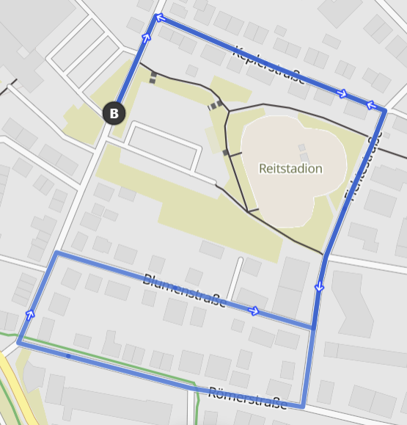

Die Anmeldung der Kinder erfolgt über Herrn Rucki.
Sie können Ihr Kind in diesem Jahr entweder über ein Online-Formular oder mit dem ausgefüllten Rücklaufzettel anmelden. Den Link zum Formular finden Sie auf der Internetseite der KGHS-Schule.
Bitte melden Sie Ihr Kind über das Formular an oder geben Sie den ausgefüllten Rücklaufzettel bis spätestens 10. Juni 2026 bei den Lehrkräften Ihres Kindes ab. Alternativ können Sie auch ein Foto des Rücklaufzettels per E-Mail an mich senden.
rucki.jaroslaw@gmail.com
Die Lehrkräfte werden gebeten, die ausgefüllten Rücklaufzettel an das Sekretariat der Schule weiterzugeben.
Wir bitten um frühzeitige Anmeldung, da es erfahrungsgemäß eine hohe Nachfrage gibt. Es ist sehr wahrscheinlich, dass erneut ein Anmeldestopp verhängt wird – Nachmeldungen sind dann leider nicht mehr möglich.
Außerdem suche ich eine freiwillige Person, die mich bei der Organisation des Citylaufs für die KGHS-Schule unterstützt. Da ich diese Aufgabe nach acht Jahren in diesem Jahr letztmalig übernehme, möchte ich eine Nachfolge einarbeiten und in die Abläufe sowie verschiedenen Aufgaben einführen. Bei Interesse kontaktieren Sie mich bitte per E-Mail.

Startzeiten:
18:00 Uhr | Schülerinnen U10 | (Jahrgänge 2017 + 2018)
18:15 Uhr | Schüler U10 | (Jahrgänge 2017 + 2018)
18:30 Uhr | Schülerinnen U12 | (Jahrgänge 2015 + 2016)
18:45 Uhr | Schüler U12 | (Jahrgänge 2015 + 2016)
19:00 Uhr | Schülerinnen und Schüler U14 + U16 | (Jahrgänge 2011 - 2014)

Weitere Infos - https://www.citylauf-leonberg.de/

Das Citylauf-Team plant, künftig T-Shirts bereitzustellen. Daher werden bereits in diesem Jahr die Größen der Kinder abgefragt.

---------------------------------------------------------------------------------------------------------------------------

Anmeldung für den Leonberger Citylauf:
(Bitte in Druckbuchstaben ausfüllen)

Ich möchte, dass mein Kind (Vor- und Nachname) ………………………………………………..
Jahrgang ……………………am Leonberger Citylauf teilnimmt.

Mein Kind braucht eine Begleitperson: Ja \ Nicht notwendig
Ich werde mit meinem Kind mitlaufen: Ja \ Nein
Geschlecht: Mädchen Junge
T-Shirt Größe:…….
---------------------------------------------------------------------------------------------------------------------------

